Муниципальное казённое общеобразовательное учреждение, реализующее адаптированные основные общеобразовательные программы «Старогородковская специальная (коррекционная)
школа-интернат им. Заслуженного учителя РФ Фурагиной А.В.»

Тема: «Дорога к Доброму Чистюлькину»

Учитель: Микулан О.А.

2020 г.
Тема: «Дорога к Доброму Чистюлькину»

Цели урока:
Коррекционно-образовательные:
- формирование верных представлений о гигиене;
- способствовать формированию и развитию умений и навыков по выполнению правил личной гигиены;
Коррекционно-развивающие:
- прививать навыки здорового образа жизни, развивать гигиенические навыки;
- способствовать развитию речи, внимания учащихся.
Коррекционно-воспитательные:
- воспитывать желание заботиться о своём здоровье;
- воспитывать у обучающхся умение быть честными и искренними;
- развивать самостоятельность учащихся.
Здоровьесберегающая: повышение активности организма, профилактика нарушения осанки.
Тип урока: комбинированный.
Методы обучения: беседа, рассказ, самостоятельная работа, дифференцированная работа, мыслительная деятельность.
Формы организации познавательной деятельности:
фронтальная, дифференцированная, индивидуальная.
Материальное оснащение урока: компьютер, призентация, лазерная указка, мыло, полотенца, зубная щётка, расчёска, зубная паста, мыльница, носовой платок, мешочек, загадки, магниты, телеграмма, геометрические фигуры, тарелочки с красками, салфетки, бумага А2, белый шарф и шляпа, костюм «Мойдодыра».
Дидактическое обеспечение: иллюстрации, карточки, разрезные картинки, книга К.И. Чуковского «Мойдодыр».
Термины и понятия: гигиена, личная гигиена.

Ход урока:

- Орг.момент.

- Здравствуйте! Люди часто говорят при встрече это хорошее, доброе слово.
Они желают друг другу здоровья. Вот и я обращаюсь к вам:
– Здравствуйте, дорогие ребята. Я хочу вас научить необычно здороваться. Встаньте около парт вместе со мной:
Скажем «Здравствуйте» руками (машут руками из стороны в сторону)
Скажем «Здравствуйте» глазами (моргают глазами)
Скажем «Здравствуйте» мы ртом (широко улыбаются)
Станет радостно кругом (руки вытянуть в стороны ладонями вверх)

II.Основная часть.
- Ребята, а вы любите ходить в гости? Я вам предлагаю отправиться в гости к Доброму Чистюлькину.
- Кого называют чистюльками? (ответы детей).
Правильно они любят чистоту, следят за своим внешним видом, чисто моются, чистят зубки, следят за ноготками, поэтому и наш Добрый Чистюлькин всегда здоров, весел и красив.
Готовы ли вы в дорогу? Все ли у нас чистые и опрятные? Покажите свои ручки, посмотрим на одежду. Чистые. Молодцы. Приготовьтесь путешествовать! Поедем мы от школы до станции «Чистюлькино» на маршрутном такси в гости к Доброму Чистюлькину. Он живёт в посёлке «Гигиена». А как вам уже известно гигиена – это наука о сохранении здоровья, а так же мероприятия которые содействуют этому. Итак, садитесь поскорее все кто любит чистоту.
Внимание! Внимание!
Прошу занять места!
Наше маршрутное такси отправляется
В Чистюлькины края.
В посёлок «Личная гигиена».
Стоп! Прибыли! (Слайд 1)
Встречает нас здесь Добрый Чистюлькин. Он сегодня поговорит с вами о самом любимом предмете – о чистоте.
I.Ароматерапия.
Но сначала я вам предлагаю «Ароматерапию» которая снимет вашу усталость с дороги. (арома-лампа со вкусом мяты)
(Появляется Добрый Чистюлькин – учитель одевает быстро (атрибуты: белый шарф и шляпа)
- Здравствуйте, ребята, но я предлагаю вам послушать о своём злейшем враге, с которым я всегда борюсь, вы догадались, о каком враге пойдёт речь? (о микробах)
Там, где грязь, живут микробы.
Мелкие — не увидать.
Их, микробов, очень много,
Невозможно сосчитать.
Мельче комаров и мошек
В много-много тысяч раз.
Тьма невидимых зверушек
Жить предпочитает в нас.
Если грязными руками
Кушать или трогать рот.
Непременно от микробов
Сильно заболит живот.

Итак, приглашаю вас к себе в гости. (Слайд 2)
Проходите устраивайтесь поудобнее.

- Первая комната «Комната загадок» (Слайд 3)
Встречает нас здесь, мой друг Мойдодыр.
(Появляется - «Мойдодыр»)

-Здравствуйте, ребята! Я - великий умывальник, знаменитый Мойдодыр, умывальников начальник и мочалок командир.
Ребята! Хочу предупредить вас о том, что в нашем посёлке появилось много ужасных, опасных, страшных, грязных, корявых, дырявых, противных, заразных, вредных микробов и грязи. Они превращают маленьких детей в грязнуль и нерях, заражают болезнями (Показ картинки с микробами).
(Слайд 4)
Вы хотите стать неряхами и грязнулями? А болеть хотите?
Поможем жителям этого посёлка избавиться от микробов и грязи. Сможем их победить, если будем соблюдать личную гигиену, т.е. мыться, чистить зубки, мыть руки.
А вот мои помощники! Отгадайте, что я вам принес!
Учитель: Ребята! Мойдодыр будет загадывать вам загадки, а вы будете показывать картинки с отгадками.

- Ускользает, как живое,
Но не выношу его я,
Белой пеной пенится,
Руки мыть не ленится. (Мыло)

- У мыла есть забота-
Мыло ходит на работу.
Попенится, намылится
Придет и ляжет в…(Мыльницу)

3. Вытираю я, стараюсь,
После бани паренька
Всё намокло, все измялось
Нет сухого уголка. (Полотенце)
4. Резинка Акулинка
пошла гулять по спинке.
Собирается она вымыть спину докрасна. (Мочалка)
5. Если делаю причёску, помогает мне…(Расческа)
6. По утрам и вечерам
Чистит зубы пастой нам (Зубная щетка)
- Что наносим на зубную щетку? (Зубная паста)
- Лег в карман и караулю
Рёву, плаксу и грязнулю. (Носовой платок)

Спасибо, Мойдодыр, за загадки. Запомните, ребята, щётка, мыло, мочалка, расчёска, зубная паста, мыльница, носовой платок- это предметы личной гигиены, т.е. этими предметами должны пользоваться только вы индивидуально. Предметы личной гигиены должны быть у каждого. Поднимите руки, у кого есть предметы личной гигиены? Где они хранятся?
- Вторая комната «Отдыхай-ка» .

Каждый человек должен хорошо трудиться, но и уметь отдыхать с пользой для своего здоровья.

III. Физкультминутка. (Музыкальная) (слайд 5)

Дорогой, Мойдодыр! Ребята у нас не только загадки могут отгадывать, но и складывать разрезные картинки. Покажем Мойдодыру как мы составляем картинки
Работа детей с разрезными картинками.
Что у вас получилось? Как назовём эти предметы? (Предметы личной гигиены).
Работа по карточкам.
Ребята! У вас на парте есть карточки. Возьмите их, найдите и обведите кружочком предметы личной гигиены. А мы с Мойдодыром проверим, как вы справляетесь с этим заданием.
- Пальчиковая гимнастика:
«Замок» На первую строчку –пальцы в «замочек». Затем стучать о стол «замочком». Затем круговые движения, и показали ладошки.
На дверях висит замок.
Кто его открыть не смог?
Мы замочком постучали,
Мы замочек повертели,
Мы замочек покрутили
И открыли!

- Третья комната «Умывайкина»

Игра: «Что в мешочке?»
В мешочек кладутся различные предметы: мыло, зубная щётка, мочалка, зубная паста, расчёска, шампунь и др. Играющие на ощупь определяют и называют их, рассказывают для чего они используются. Смотреть нельзя. Можно только трогать.

Что же нам поможет избавиться от противных грязных микробов?
А поможет нам в этом вода и мыло.
Давайте вспомним с чего надо начинать мыть руки. Помогут нам в этом иллюстрации-картинки. В правильном порядке расставим картинки.
С чего мы начинаем мыть руки?
Уход за руками (Слайд 6 )
Картинки на экране: 1- подворачиваем рукава, открываем кран, мочим руки, намыливаем, смываем, отжимаем руки, вытираем.
- Игра-имитация
«Моем руки правильно» (встали)
Чтоб здоровыми нам быть,
Надо ручки чаще мыть.
Кран для этого откроем,
Смочим тёплою водою.

Тщательно намылили
Жидким пенным мылом.
Трем ладошки друг о друга,
Вымоем все пальчики-
Это правило простое
Для девочек и мальчиков.
После ручки сполоснем,
Смоем все микробы
Пусть от нас они бегут
Вместе с мыльной пеной.

Полотенчиками ручки
Высушим бумажными,
Для ладошек очень вредно
Оставаться влажными.

Тем же полотенчиком
Мы закроем кран.
Чтоб с него микробы
Не попали к нам.

Ребята, вы запомнили как надо мыть руки?
Сели. Давайте вспомним - когда нужно мыть руки.
Назови предметы, которые понадобятся для мытья рук.
Карточки-подсказки (сложить карточки).
После общения с животными.
После игры и прогулки.
После посещения туалета
Перед едой.
Это обязательные правила личной гигиены. Их нужно соблюдать.
Запомните, ребята:
От простой воды и мыла
У микробов тают силы.
Вода и мыло-настоящие друзья,
Они помогают уничтожить микробы.
- Гимнастика для глаз. (Слайд 7)
Дети следят за лазерным лучом. Называют геометрические фигуры. На которых останавливается луч, переводят глаза из одной точки в другую.
Теперь посидим немножко
Закроем глаза ладошкой
Сразу сделалось темно
Руки убираем, смотрим в окно (на кружочек на окне)
И снова ладошкой закроем глаза
Смотрим направо –там окно
Смотрим – налево – там стена
Часто-часто моргают глаза (выполняют движения в соответствии с текстом)
- Четвёртая комната «Проверяйка» (Слайд 8)
Поиграем в игру:
«Это я, это я, это все мои друзья!»
Проверим, есть ли среди нас грязнули и неряхи. После каждых двух строк если согласны повторяйте «это я, это я, это все мои друзья».

Кто умеет с мылом мыться
И мочалки не боится? (Это я, это я…)

Кто из вас знает, что мыло душистое
Делает белую пену пушистую? (это я, это я…)

Каждый день зубною щёткой
Зубкам делает щекотку? (это я, это я…)

Волосы кто чешет ловко,
Знает где лежит расческа? (Это я, это я…)

Внимание! Если не согласны, то молчите.

Кто из малышей, бывает.
Вымыть уши забывает? (дети молчат)

Перестанет кто лениться,
Станет чаще с мылом мыться. (это я, это я)

Кто старается стричь ногти,
Чтоб не превратились в когти? (Это я, это я…)

Внимание! Кто не дружит с водицей
И не будет чисто мыться? (дети молчат)
Кто не хочет быть неряхой
Грязной-грязной замарашкой. (это я, это я…)
Молодцы! Вы правильно отвечали и среди нас нет грязнулек и нерях. Все чистюльки.
IIV. Цветотерапия.
Всех вас, ребята, приглашаю на «Цветотерапию».
Встали выполняем хлопки и повороты по сигналу учителя.
- красный (хлопок в ладоши и поворот)
- зелёный и повторить.
- синий
- жёлтый
- фиолетовый
- оранжевый
А теперь повторяем тоже самое, только вместо хлопков, руки вытягиваем вперёд и поворот.
- Пятая комната: «Чистюлька» (Слайд 9)
Это моя самая любимая комната. Посмотрите какие правила мы должны помнить и знать.
Чтобы получить от меня рекомендации, вы должны пройти проверку своих знаний о гигиене. Для этого вам необходимо разделиться на три команды. Каждой команде я раздам карточки – картинки, вам их нужно будет рассмотреть и составить рассказ о правилах гигиены того или иного вида (к каждой из команд в качестве направляющего мыслительного процесса приставляется взрослый: учитель, Мойдодыр, Добрый Чистюлькин)
А кому, какие картинки достанутся определим с помощью жребия.

«Гигиена тела»
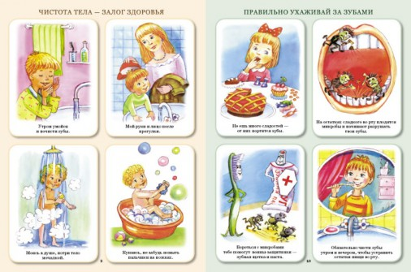

«Гигиена жилища»

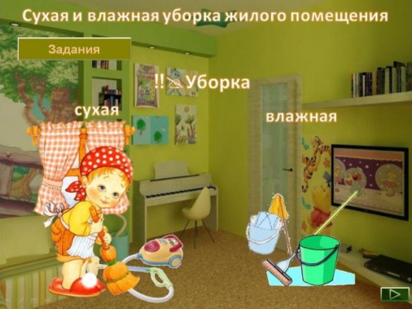

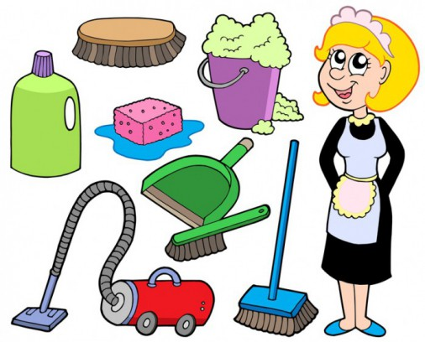

«Гигиена одежды»

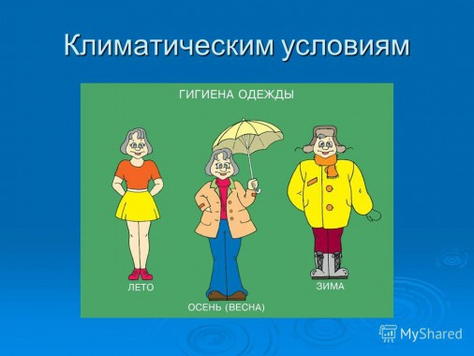

Время на подготовку рассказа 2 – 3 минуты.
- Молодцы! Все правильно рассказали! Вот вам рекомендация для памятки:

«Содержи свое тело, волосы, ногти, одежду в чистоте, следи за порядком в своей комнате».

Посмотрите здесь телеграмма.
Угадайте загадку, от кого телеграмма?
Добрый доктор … (Айболит) (Слайд 10)
Телеграмма.
Ребята! Гребешок, вода и мыло
Вам даны, друзья, не зря.
Чтобы были вы красивы
Были чистыми всегда.

Я прошу вас, мойте чаще
Ваши ручки и лицо.
Нужно мыться непременно
Утром, вечером и днем.
Перед каждою едой,
После сна и перед сном!
Дорогие мои дети!
Очень, очень вас прошу,
Мойтесь чаще, руки мойте
Я грязнуль не выношу.
Что мы ответим Айболиту? (читают дети)
Всё мы поняли теперь
Будем умываться,
Чтобы чистым быть всегда
Надо постараться.
IIIV. Итог:
Ребята! Я вижу, что не зря пригласил я вас к себе в гости в посёлок «Гигиена». Я рад, что вы вспомнили для чего нужны предметы личной гигиены, прогнали микробов и грязь, научились мыть руки.
Теперь я уверен, что микробы и грязь, болезни вам не страшны, потому что вы знаете как с ними справиться, соблюдайте правила личной гигиены.
А скажите, как же мы победили микробы и грязь? Когда нужно мыть руки? Что ещё нужно содержать в чистоте? (Одежду, тело, волосы)
До, новых встреч! (Чистюлькин уходит- учитель снимает быстро (атрибуты белый шарф и шляпу)
Учитель:
- Мы побывали в гостях у Чистюлькина, пора возвращаться в школу.
Внимание! Внимание! Прошу занять места, наше маршрутное такси отправляется.
Вот мы снова в школе.
IХ. Рефлексия.

Давайте подведём итоги, сделаем выводы по теме урока.
У меня на столе тарелочки с краской разных цветов, прислоните свою ладошку к тому цвету который вы считаете правильным и приложите её к кругу на доске, на котором написано: «Всё в ваших руках!»
- красный –для меня тема была интересной и важной.
- жёлтый – узнал много нового.
- зелёный – я постараюсь выполнять все советы, чтобы быть здоровым.
- синий – мне было интересно, эта тема для меня не важна.
- фиолетовый – обязательно расскажу родителям, как беречь своё здоровье

Надеюсь, что сегодняшнее путешествие не прошло даром, и вы многое почерпнули для себя.
Ведь «Здоров будешь –всё добудешь». (Слайд 11)
Так будьте здоровы! (Слайд12)

Литература:
А.Г.Макеева, И.А.Лысенко «Долго ли до беды?» Москва,
Линка-Пресс,2000.
Программа «Здоровый малыш» ННИ гигиены и охраны здоровья детей и подростков ГУ НЦЗД РАМН, «Азбука здоровья».
Бескоровайная Л.С. «Подготовка праздников в начальной школе. В помощь учителю 1-4 классов» Феникс, 2002.
Максиняева М.Р. Занятия по ОБЖ с младшими школьниками. – М.:
ТЦ Сфера, 2004. – 128 с. (Серия «Вместе с детьми».
И.В. Чупаха … «Здоровьесберегающие технологии в образовательно – воспитательном процессе». Москва 2003год.
Л.А.Обухова, Н.А. Леняскина «Школа докторов природы или 135уроков здоровья». М «Вако» 2005год
Дереклеева Н.И. «Двигательные игры, тренинги и уроки здоровья». М «Вако» 2003год.
Журналы «Дошкольное воспитание»
Журналы «Начальная школа»
Журналы «Воспитание школьника»
Варианты планирования коррекционно-развивающих занятий

